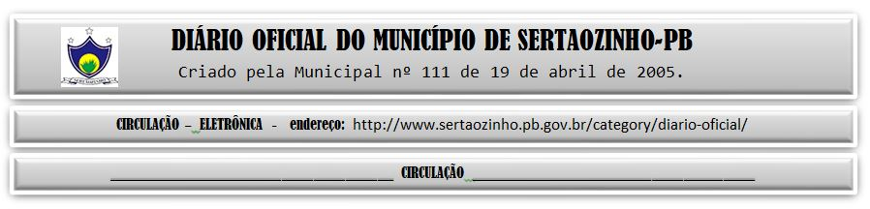

11/02/2022

|  |
| --- |
| **ESTADO DA PARAÍBA**  **PREFEITURA MUNICIPAL DE SERTÃOZINHO**    **ADJUDICAÇÃO - PREGÃO ELETRÔNICO Nº 00005/2022**  Com base nos elementos constantes do processo correspondente e observadas as disposições da legislação vigente, referente ao Pregão Eletrônico nº 00005/2022, que objetiva: Aquisições parceladas de medicamentos diversos de A a Z, da Linha ABCFarma constantes na Tabela; ADJUDICO o seu objeto a: DROGARIA DROGAVISTA LTDA - R$ 5,00.  Sertãozinho - PB, 10 de Fevereiro de 2022  ANTONIO MARCOS ANDRADE DA SILVA - Pregoeiro Oficial |

PUBLICAR: